Softver za provjeru autentičnosti radova PlagScan: upute za korištenje

Ove upute za korištenje su pisane za znanstveno-nastavne djelatnike. Detaljnije upute koje je izradilo Srce, koje je i koordiniralo nabavu softvera, dostupne su ovdje.
Uvodni dio
Ministarstvo znanosti i obrazovanja je financiralo licencije za softvere za provjeru autentičnosti za javne visokoškolske ustanove u sustavu znanosti i obrazovanja, a Srce je provelo proces nabave te koordinira distribuciju licencija i korištenje softvera.
Za potrebe javnih visokih učilišta Republike Hrvatske nabavljena su dva softvera za provjeru autentičnosti: Turnitin i PlagScan. Kineziološki fakultet se opredijelio za PlagScan, njemački softver za provjeru autentičnosti radova.
Dostupne licence omogućavaju neograničen broj provjera za svakog od upisanih studenata, a provjeru radova (od seminarskih do završnih i doktorskih) mogu izvršiti nastavnici i nenastavno osoblje, ali i sami studenti, sve sukladno procedurama i potrebama na visokom učilištu.
Izvori koje za usporedbu tekstova koristi PlagScan:
- Internet
- preko 20 000 znanstvenih časopisa u otvorenom pristupu
- baza dokumenata koje prikuplja proizvođač softvera
- dodatni izvori (npr. sustavi Dabar, Hrčak)
Možete pristupiti softveru ovdje ili s Internet stranica Knjižnice (na naslovnoj stranici Knjižnice, pod korisni linkovi). Za pristup softveru, potrebno se ulogirati s AAI korisničkim identitetom.
Ove upute se sastoje od dva različita dijela:
- dio uputa se odnosi na provjeru studentskih radova
- dio uputa se odnosi na provjeru radova profesora, ako želite napraviti provjeru radova prije slanja na objavu

Upute za provjeru studentskih radova
Student je dužan, prije predaje ocjenskog rada, napraviti analizu rada kroz softver i poslati ga mentoru. Student je dužan sam ukloniti neopravdana podudaranja prije slanja izvještaja mentoru, odnosno urediti ocjenski rad. Student nema nikakve ovlasti intervenirati u izvještaj, tj. ne može smanjivati postotak podudaranja, ali može dodati komentar u izvještaj i na taj način upozoriti mentora (primjer komentara: ''Poštovani profesore, softver mi je označio ovaj dio teksta crvenom bojom, a naveo sam izvor prema uputama za pisanje radova. U čemu je problem?''). Nakon što je maksimalno uredio ocjenski rad, i ako je bilo potrebno i nekoliko puta kontrolirao rad u softveru, student šalje izvještaj (s mogućim komentarima) mentoru.
Mentor može intervenirati u izvještaj te na taj način smanjiti postotak podudaranja. Izričita je mentorova odgovornost za smanjivanje postotka podudaranja. S obzirom na postavke softvera, može se tolerirati do 5% podudaranja, dominantno u dijelu teksta koji se odnosi na metode istraživanja. Mentor može vratiti izvještaj sa svojim komentarima studentu na doradu ili ga podijeliti sa članovima povjerenstva, ali sve putem elektroničke pošte, a ne kroz softver.
U nastavku slijede upute namijenjene za mentore.

1. korak: Prijava
Možete pristupiti softveru ovdje ili s Internet stranica Knjižnice (na naslovnoj stranici Knjižnice, pod korisni linkovi). Za pristup softveru, potrebno se ulogirati s AAI korisničkim identitetom. Odaberite opciju Shibboleth Login te ukucajte svoje podatke.
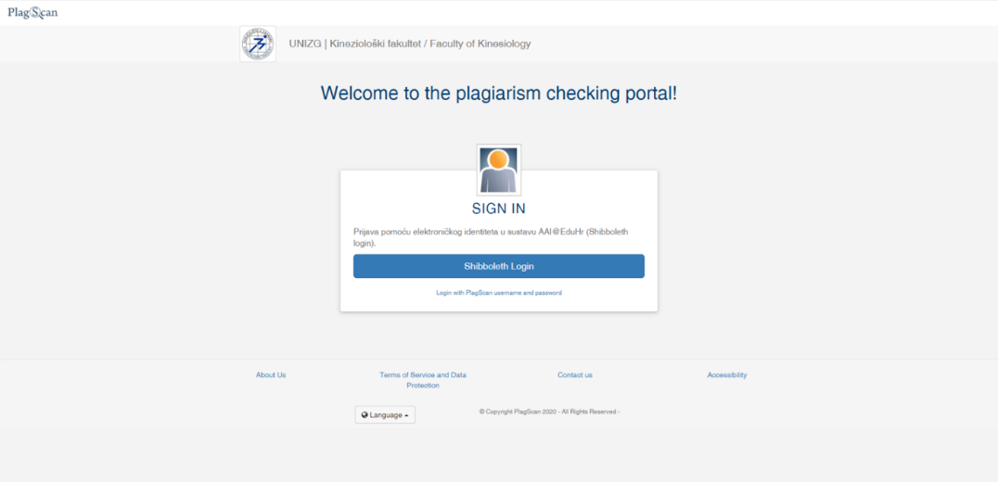
Nakon izvršene prijave, otvara se početno korisničko sučelje Documents za postavljanje i upravljanje dokumentima. Odaberite opciju Documents shared with you.
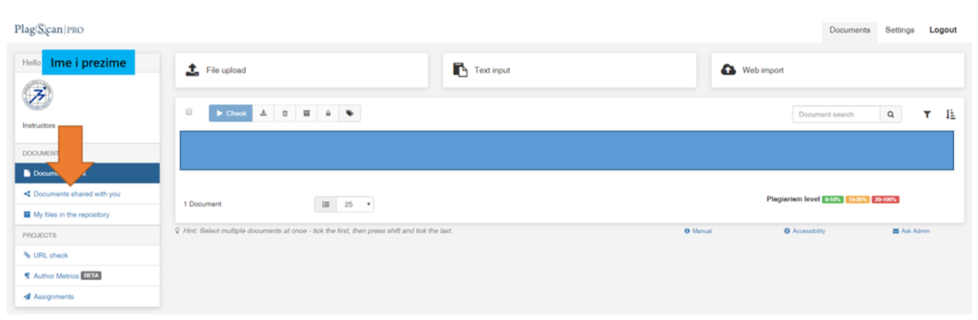
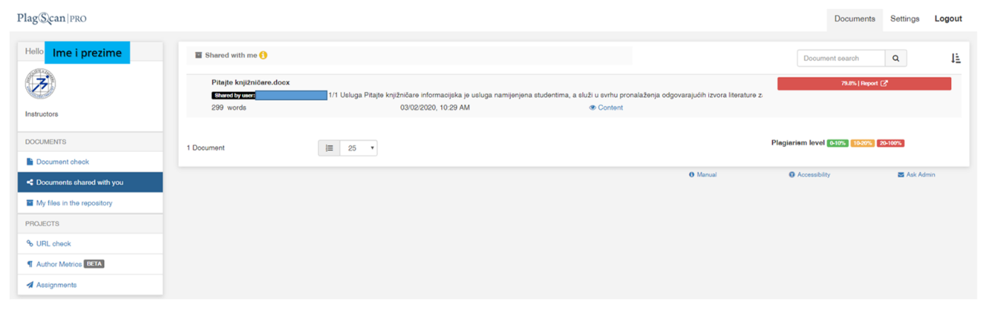
2. korak: Analiza izvještaja
Izvještaj sadržava inicijalni postotak podudarajućeg sadržaja (Plagiarism Level, odnosno PlagLevel). Odabirom dugmeta Report, izvještaj se otvara u novom prozoru web preglednika, kao i odabirom poveznice Content (sadržaj). Sada potrebno je provesti analizu dobivenih rezultata pregledavanjem označenih dijelova uz pomoć različitih funkcionalnosti softvera dostupnih na interaktivnom korisničkom sučelju. U gornjem lijevom kutu prikazan je postotak teksta koji je potencijalno plagiran (Plagiarism Level), obojen sukladno skali s tri stupnja (zeleno označava nizak stupanj podudaranja, žuta srednji te crvena potencijalno visok stupanj plagijarizma).
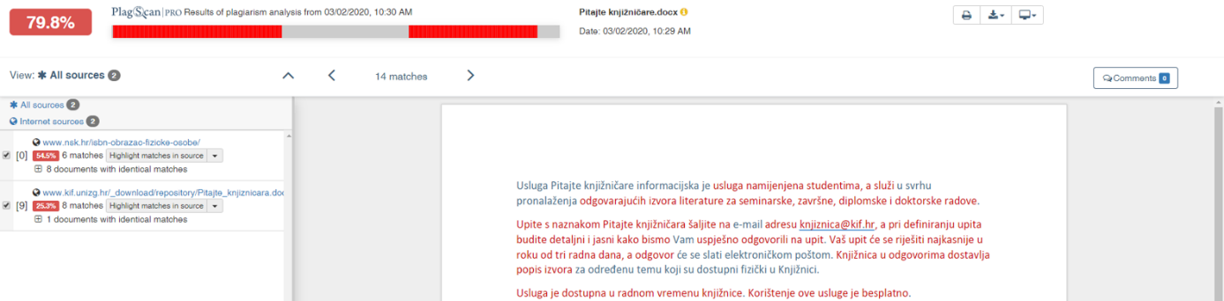
Desno od oznake postotka potencijalnog plagijarizma (PlagLevel) nalazi se lenta koja omogućava brže kretanje po dokumentu, pri čemu bijela boja predstavlja cijeli dokument, a crvena označava dijelove dokumenta na kojima je pronađeno podudaranje. Klikom na crvenu boju lente možete preskočiti na dijelove rada koje je softver prepoznao kao potencijalni plagijat.
Dijelovi teksta koji se podudaraju prikazani su i uz poveznicu na izvor u kojem se nalaze.
Pritiskom na izvor podudaranja, u tekstu provjerenog dokumenta žutom se bojom ističu svi podudarajući sadržaji pronađeni u navedenom izvoru. Uz istaknuto podudaranje prikazuje se tekstni okvir sa svim izvorima u kojima je pronađen. Označen je brojem izvora uz prikaz pronađenog podudarajućeg teksta.
Pritiskom opcije Highlight matches in source unutar pojedinog izvora, uz tekst dokumenta otvara se i tekst izvora u kojem je pronađeno navedeno podudaranje (tzv. side-by-side pregled). Ova opcija omogućava lakšu usporedbu teksta dokumenta koji pregledavate i vanjskog izvora kako biste utvrdili je li sumnja oko postojanja plagijarizma opravdana. Opcija Highlight matches in source nudi i mogućnost sljedećeg odabira otvaranjem padajućeg izbornika, pritiskom na strelicu usmjerenu prema dolje:
- show matches from this source only: odabirom navedene opcije, u izvještaju se ističu isključivo podudaranja iz odabranog izvora
Iz side-by-side pregleda, na pregled popisa izvora možete se vratiti odabirom dugmeta Back to source view u gornjem lijevom kutu. Uz navedeni pregled, svaki izvor u originalnom obliku možete pregledati klikom na poveznicu označenu plavom bojom u popisu izvora.
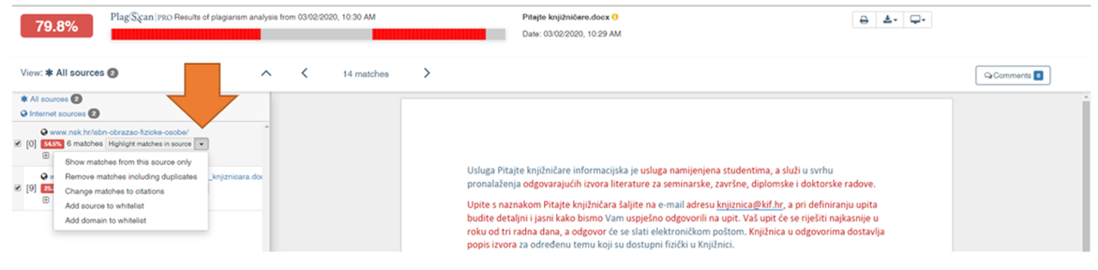
Softver PlagScan koristi tri boje za isticanje podudarajućeg sadržaja u izvještaju.
Crvena boja: označava potpuno podudaranje odnosno potencijalni plagijarizam.
Plava boja: potencijalno parafrazirana podudaranja.
Zelena boja: ispravno navedeni citati.

3. korak: Intervencije u izvještaju
Nazivi mjernih uređaja ili protokola, te neki dijelovi teksta metoda istraživanja mogu se označiti zelenom bojom iako su inicijalno prepoznati kao plagijat. Ostale izmjene dobivenih rezultata u PlagScanu nisu opravdane.
1. moguća intervencija: dugme citation - odabirom dugmeta Citation, boja označenog dijela teksta se mijenja iz crvene (koja indicira potencijalni plagijarizam) u zelenu (koja označava propisno citiran tekst). Ukoliko želite poništiti navedenu odluku, prethodnu oznaku možete vratiti odabirom dugmeta Plagiarism koje se pojavi na mjestu dugmeta Citation.
2. moguća intervencija: remove marking. Ukoliko tijekom analize procijenite da pojedini crveno označeni dio teksta nije slučaj plagijarizma (kao u primjeru generičke skale slaganja), oznaku možete u potpunosti ukloniti iz izvještaja klikom na dugme Remove marking.
3. moguća intervencija: dodavanje komentara - Odabirom dugmeta Add comment možete ostaviti komentare na označeni dio teksta. Komentar se unosi upisivanjem u tekstualni okvir koji se pojavi pritiskom na označeno podudaranje (ili ikonu oblačića za govor ukoliko pritiskom i povlačenjem strelice miša označite tekst koji nije istaknut žutom bojom). Nakon dodavanja, komentar po potrebi možete izmijeniti ponovnim pritiskom na tekstualni okvir te ga zatvoriti korištenjem crtice u gornjem desnom kutu komentara. Na dodani je komentar moguće odgovoriti korištenjem opcije Reply koja se nalazi ispod njega. Nakon zatvaranja komentara, on će se u tekstu pojaviti kao oblačić za govor. Odabirom ikone oblačića, postaje ponovno vidljiv. Brisanje komentara vrši se odabirom ikone kante za smeće koja se nalazi na žutoj kartici komentara.
Sve intervencije potrebno je spremiti pritiskom opcije Save changes.
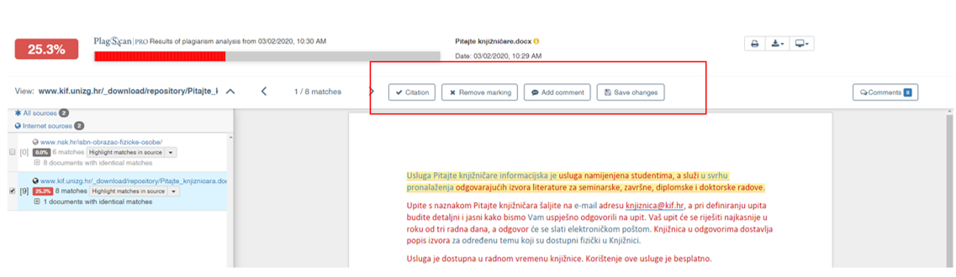
4. korak:
Povratne informacije o radu studentu se šalju putem službene elektroničke pošte. Nakon provjere slijedi odjava iz softvera.

Upute za provjeru radova profesora
1. korak: Unos rada/dokumenta
Za unos novog dokumenta, odaberite Document check s lijeve strane, u izborniku. Maksimalna veličina dokumenta za postavljanje je 100 MB, a preporuka je unositi dokumente u .docx i .pdf formatima. Na sredini sučelja nalazi se blok za unos dokumenata; postoje tri načina unosa dokumenta u softver PlagScan: prijenos dokumenta s vlastitog računala (File upload), izravno unošenje teksta dokumenta (Text input; copy-paste tekst) ili uvoz dokumenta s weba (Web import, npr. iz Dropboxa, GoogleDocsa).

2. korak: Izrada izvještaja
Odabirom dugmeta Start check/Check, pokreće se provjera odabranih dokumenata. Trajanje provjere ovisi o brzini internetske veze te veličini dokumenta. Najčešće traje nekoliko minuta dok je analiza opsežnijih dokumenata gotova najkasnije do sljedećeg dana. Nakon pokrenute provjere, pokraj dokumenta se pojavljuje oznaka Checking koja signalizira da je provjera u tijeku. Jednom započeta provjera nastavit će se i ukoliko se računalo ugasi, a obavijest o dovršetku dobit ćete na adresu elektroničke pošte.
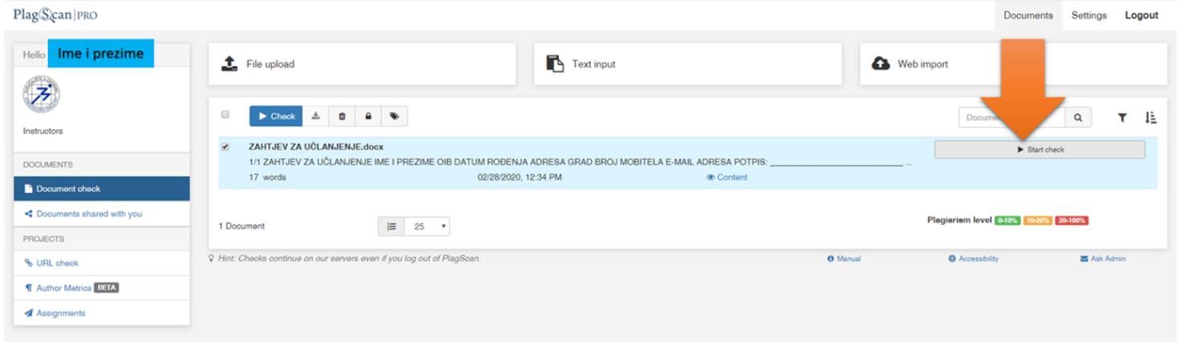

3. korak: Analiza i intervencije u izvještaju
Vidi korak 2. i 3. u uputama za mentore, tj. za provjeru ocjenskih radova

Molimo da radove nakon provjere brišete iz softvera kako ih sustav ne bi automatski premjestio u repozitorij. Označite rad i kliknite na ikonu kante za smeće.
Dodatak za one koji žele znati više:
Moguće je promijeniti postavke na lijevoj strani sučelja. Postavke su podijeljene u tri kategorije:
- personal data; osobni podaci – tu možete promijeniti korisničko ime, titulu, lozinku, jezik sučelja (zasada je dostupan samo engleski). Jasno, izmjene je potrebno spremiti klikom na ''save changes''.
- user Interface and reporting; ovdje je moguće promijeniti izgled sučelja. Ovdje možete odabrati automatsku provjeru dokumenata nakon učitavanja (Yes, check after uploads complete) ili odgoditi provjeru za kasnije (No, let me start chechs manually).
- plagiarism checking (postavke pronalaska podudaranja) – ove postavke nije moguće mijenjati.

